Bezoek boomkwekerij Gebroeders Van Dijck.

Tijdens de ledenvergadering van zaterdag 25 oktober 2008 stond een bezoek van de boomkwekerij Gebr. Van Dijck te Kouwbergstraat 2 2235 Houtvenne - Hulshout België op het programma.
De eigenaar zou ons op uitgestrekte de boomkwekerij rondleiden en uitleg geven over de werking van zijn bedrijf.

De verzamelde leden als een bende illegale loonwerkers vanachter in het busje

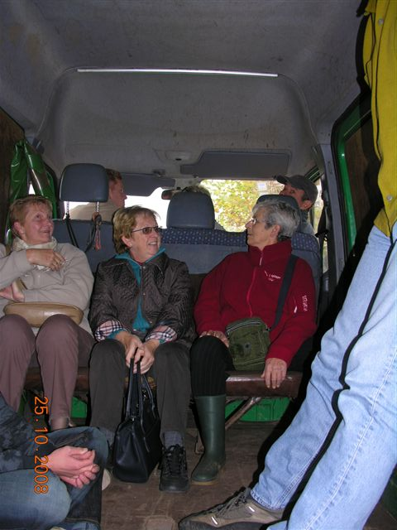
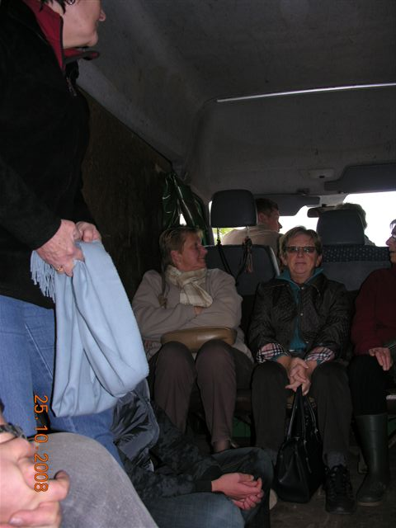

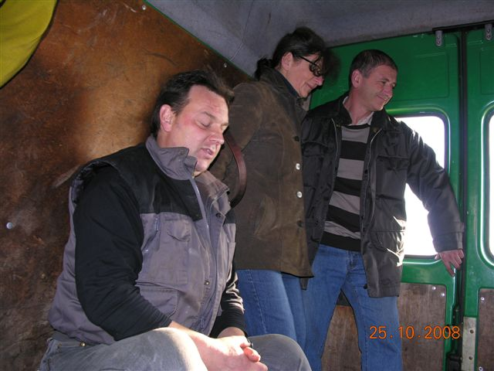

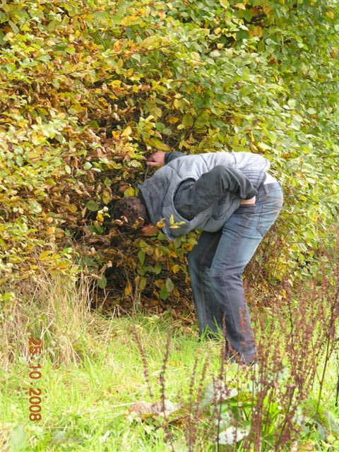
Op zoek naar geschikt start materiaal
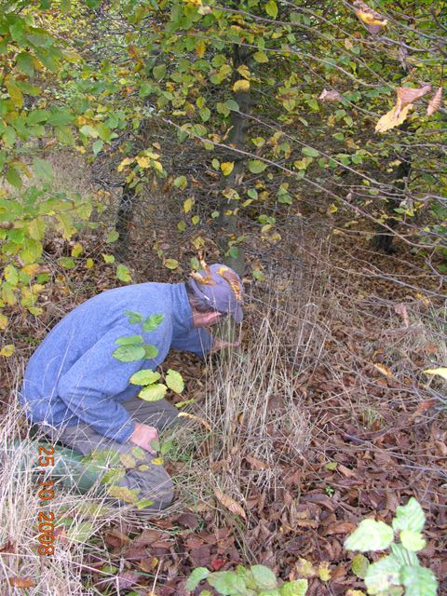

Genieten van de herfstkleur en sfeer
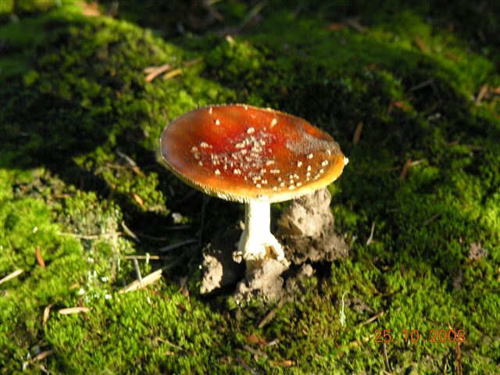
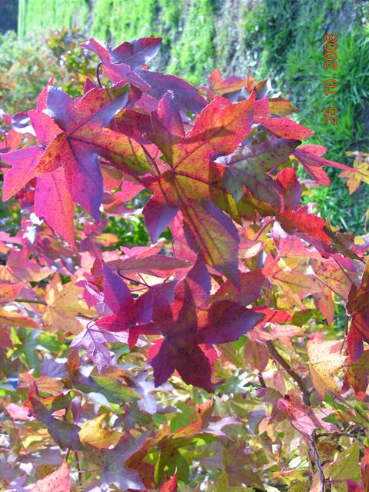

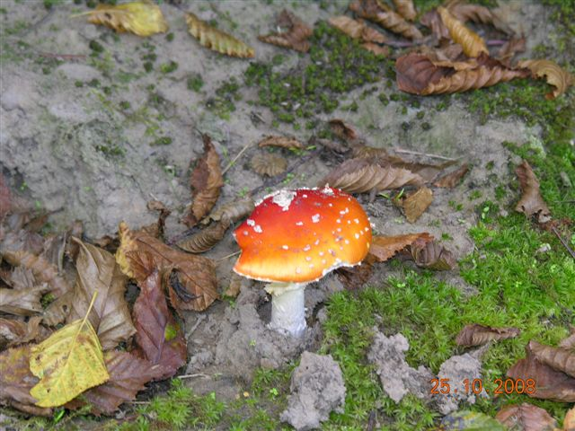

Onze gids de heer Van Dijck derde van links, op tweede foto rechts
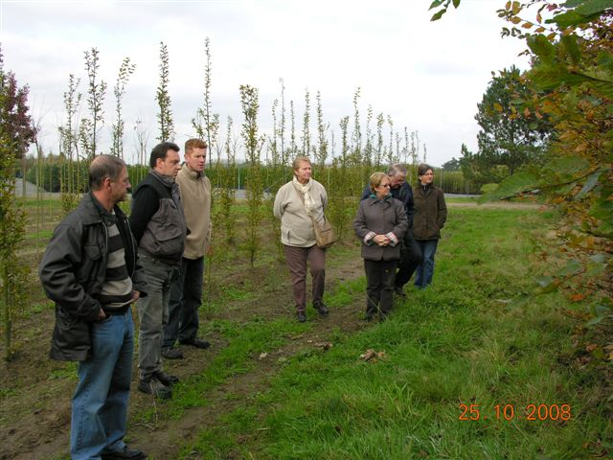
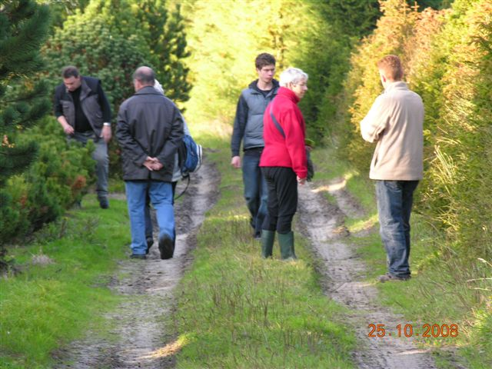

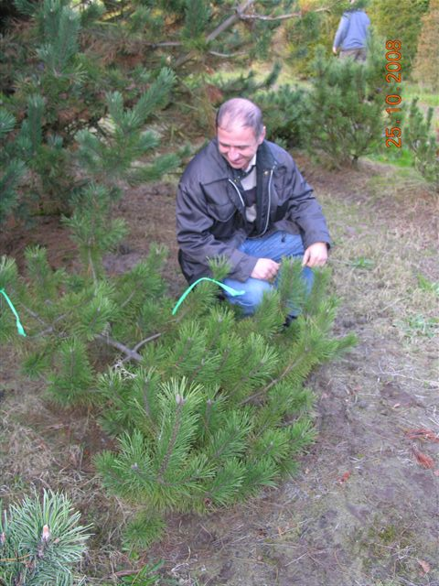
De eigenaars met hun nieuw aangekocht start materiaal.
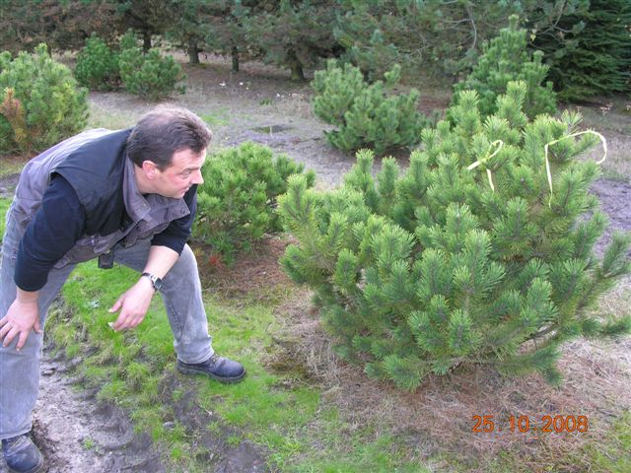

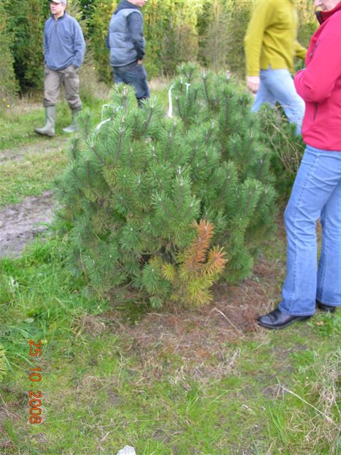
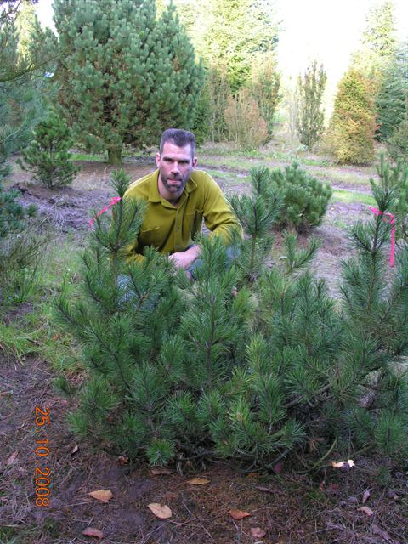
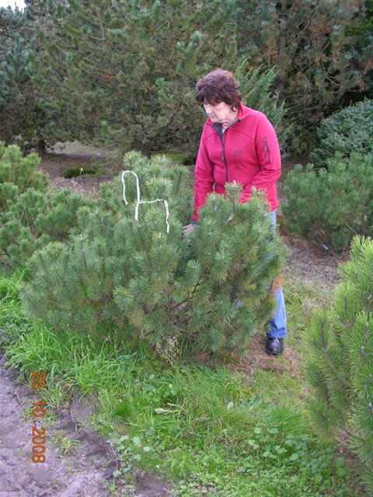
Een woordje uitleg is nooit te veel gevraagd. Hier in het kader van de cursus het begin
wordt uitgelegd hoe de veel te grote boom wordt aangepakt de komende 5 jaar en waar er speciaal op gelet wordt.
